 | 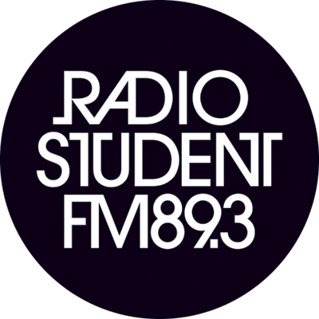 |  |  | 
ZAVOD RADIO ŠTUDENT  Cesta 27. aprila 31  1000 Ljubljana SI  T +386-(0)1-24-28-800  www.radiostudent.si |  |  | L  Jubilejni Klubski maraton 15 bo letos vnovič pretresal slovensko glasbeno podtalje!  Obveščamo vas, da bo Klubski maraton Radia Študent letos znova tresel slovensko klubovje! Letošnje leto bo še posebej slovesno, saj se obeta jubilejna petnajsta edicija te najdlje trajajoče in najglasnejše klubske turneje v Sloveniji.  Radio Študent poziva, kliče, prijazno vabi in spodbuja vse mlade, še neuveljavljene in ustvarjalne glasbenike ter skupine, da se prijavijo na natečaj za sodelovanje na Klubskem maratonu 15.  Letošnjo jesen bo Klubski maraton ponovno podolgem in počez obredel številne avtonomne, mladinske klubske prostore po vsej državi. Na večtedenski turneji se bo predstavilo šest obetavnih glasbenih ustvarjalcev oziroma skupin, ki jih bo izbrala komisija glasbene redakcije Radia Študent.  Poleg turneje, ki se bo odvijala vsak konec tedna od 18. septembra do 6. novembra s finalnim večerom v Ljubljani, bo Radio Študent izbranim klubskim maratoncem omogočil še izvedbo radijskega koncerta v živo, izdatno promocijo med maratonom in po njem ter studijsko snemanje skladb, ki bodo izdane na promocijski zgoščenki Klubski maraton 15.  Prijave na natečaj sprejemamo do 20. maja 2015.  Prijava naj vsebuje:  - vsaj tri avdio posnetke (format .mp3, 320 kbps),  - naslove in besedila skladb,  - kratko predstavitev skupine oziroma posameznika,  - ime in priimek kontaktne osebe, elektronski naslov in telefonsko številko.  Prijave sprejemamo izključno na elektronskem naslovu: klubski.maraton@gmail.com  Klubski maratonci bodo izbrani med izvajalci, ki ne glede na dosedanjo koncertno in studijsko kilometrino s svojo glasbo iščejo kreativne in sveže izrazne možnosti. Izbrani ustvarjalci bodo postali del glasbene karavane, s pomočjo katere se je širši javnosti do sedaj predstavilo že 85 klubskih maratoncev!  Dodatne informacije dobite pri glasbenem uredniku Radia Študent Božidarju Plesniku, na naslovu bozidar.plesnik@radiostudent.si ali na telefonski številki 01/242 88 14.  Vtisnite svoj pečat v slovensko glasbeno podtalje in postanite del najdaljše in najglasnejše glasbene karavane Klubskega maratona Radia Študent!  Ekipa Klubskega maratona 15  Informacije o dosedanjih izvedbah:  http://www.radiostudent.si/klubskimaraton  https://soundcloud.com/klubski-maraton  Klubski maraton Radia Študent je najpomembnejši generator nove glasbene ustvarjalnosti v Sloveniji, ki s svojim utečenim programom dela odkriva, spodbuja in promovira nove kreativne presežke domače alternativne glasbene produkcije. Je izjemno uveljavljena oblika predstavljanja nove glasbene produkcije, ki ob intenzivni medijski podpori (programa Radia Študent, najav drugih medijev in obširne promocije) postavlja idealno platformo za nadaljnji razvoj vzhajajočih glasbenih ustvarjalcev. Vedno pogosteje pa Klubski maraton daje smernice tudi organizatorjem poletnih alternativnih glasbenih festivalov, ki že v istem letu vabijo izbrane maratonce na svoje festivale. Bistvo Klubskega maratona je, da omogoči prodor še neuveljavljenim alternativnim glasbenim skupinam, ki s kreativnostjo, svežino in izvirnostjo izkazujejo jasne obete in ambicije za nadaljnji ustvarjalni razvoj.  Kontakt:  Božidar Plesnik, urednik glasbene redakcije Radia Študent  bozidar.plesnik@radiostudent.si  01/242 88 14

